**ДИЗАЙН ПРОЕКТА**

*Транслятор Python → Lua “LuPy”*

**История изменений документа**

|  |  |  |
| --- | --- | --- |
| **Дата** | **Автор** | **Внесенные изменения** |
| 27.10.2021 | С. Б. Рева | Исходная версия требований |
| 22.11.2021 | С. Б. Рева | Добавлены диаграммы классов подсистем «Пользовательский интерфейс», «Семантический анализатор», «Генератор кода» |
|  |  |  |
|  |  |  |

Программный продукт *LuPy* предназначен для осуществления процесса трансляции, в ходе которого происходит преобразование программы, содержащей подмножество языка Python, в программу, содержащую подмножество языка Lua, а также генерируется эквивалентный исходный код.

Настоящий документ содержит спецификации дизайна, включающие в себя:

1. Архитектурно-контекстную диаграмму системы в целом
2. Диаграммы классов (по подсистемам)

**1. Архитектурно-контекстная диаграмма системы**

Программный продукт LuPy состоит из следующих подсистем:

1. Пользовательский интерфейс
2. Лексический анализатор
3. Синтаксический анализатор
4. Семантический анализатор
5. Генератор кода

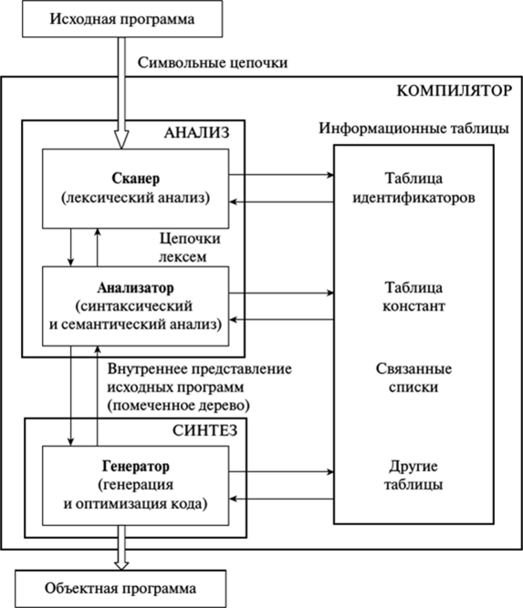

**2.1. Диаграмма классов подсистемы «Пользовательский интерфейс»**

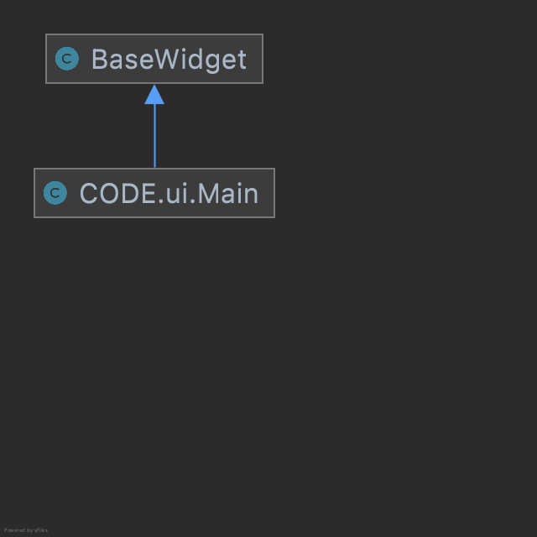

**3.1. Диаграмма классов подсистемы «Лексический анализатор»**

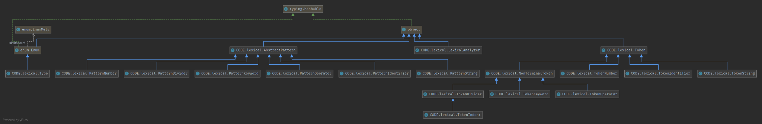

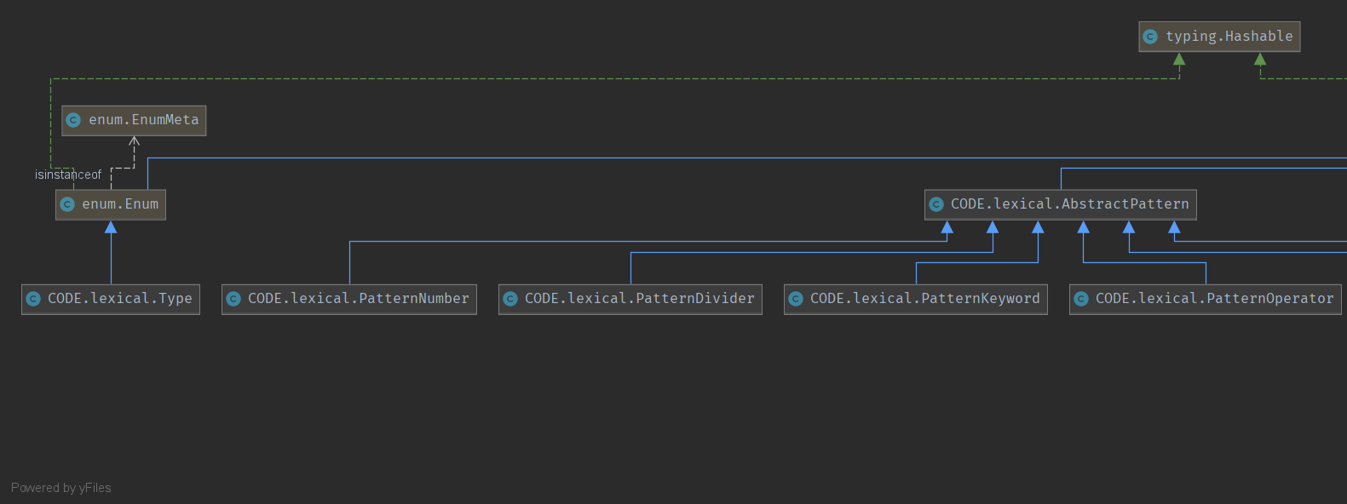

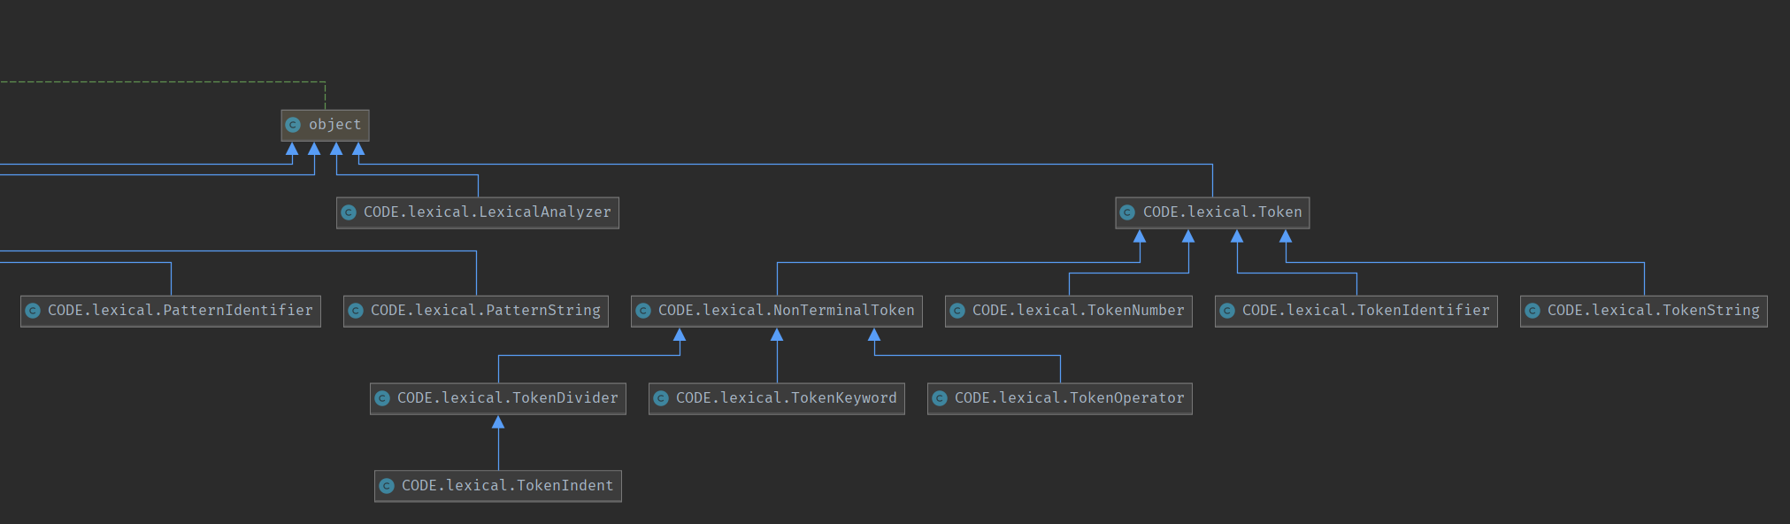

**4.1. Диаграмма классов подсистемы «Синтаксический анализатор»**

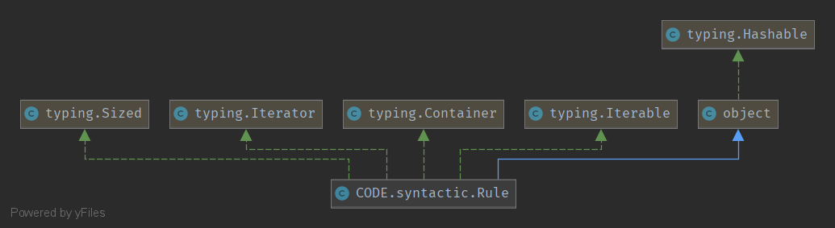

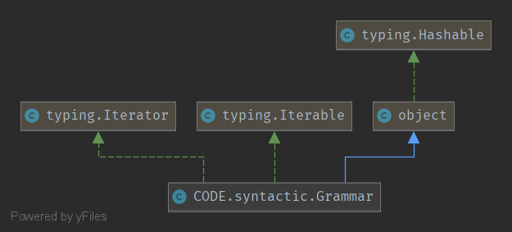

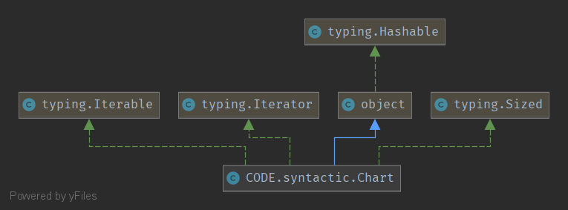

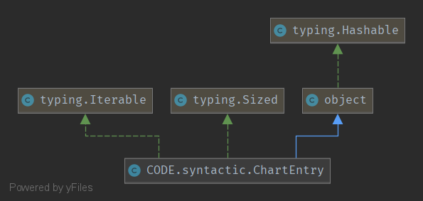

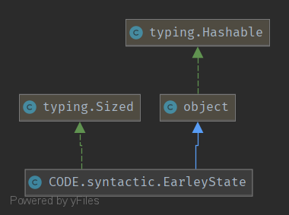

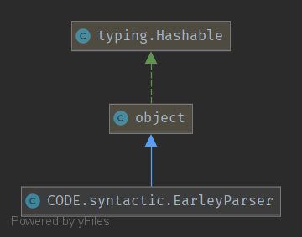

**5.1. Диаграмма классов подсистемы «Семантический анализатор»**

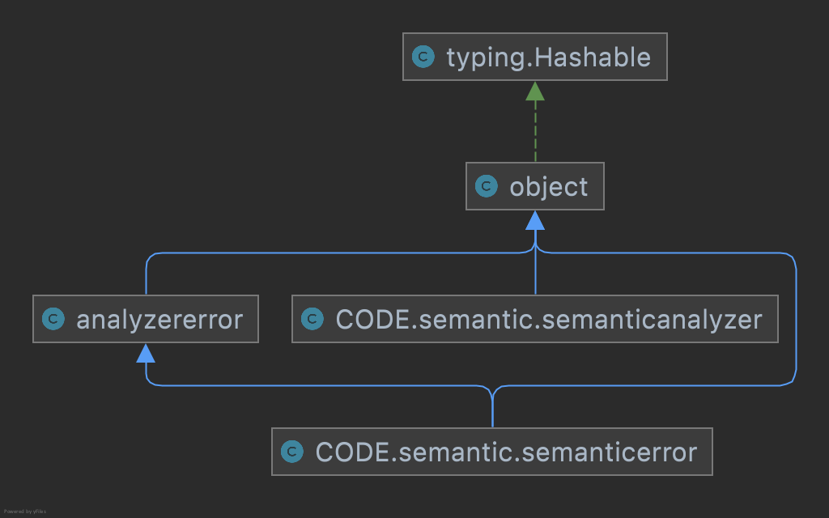

**6.1. Диаграмма классов подсистемы «Генератор кода»**

